Міністерство освіти і науки України

Харківський національний університет радіоелектроніки

Факультет Інфокомунікацій .

(повна назва)

Кафедра Інфокомунікаційної інженерії імені В.В. Поповського .

(повна назва)

**ЗВІТ**

**з практичної роботи №3**

з дисципліни

**Прогнозування та моделювання в соціальній сфері**

Варіант №10

Виконав:

студент 2 курсу, групи КУІБ-19-2 .

Нестеренко Є.В. .

(прізвище, ініціали)

Перевірив: завідувач кафедри ІКІ ім. В.В. Поповсь-кого

Лемешко О.В. .

(посада, прізвище, ініціали)

2021 р.

МЕТА РОБОТИ

Здобуття практичних навичок з побудови прогнозів на основі методу ковзаючих середніх (КС) та методу простих середніх. Оцінка точності побудови прогнозів за множиною показників. Проведення порівняльного аналізу ефективності досліджуваних методів прогнозування за якісними та кількісними критеріями.

ХІД ВИКОНАННЯ

Завдання 1. Отримання індивідуального варіанту завдань, представленого часовим рядом

Варіант завдання, представлений у вигляді часового ряду представлений .

Таблиця 1 – Індивідуальні значення для побудови прогнозу

|  |  |
| --- | --- |
| Період | Завдання 10 |
|  | Середня заробітна плата в Україні (екв. дол.) |
| на 31.12.2009 | 239,5 |
| на 31.12.2010 | 289,3 |
| на 31.12.2011 | 340,7 |
| на 31.12.2012 | 375,3 |
| на 31.12.2013 | 393,8 |
| на 31.12.2014 | 213,8 |
| на 31.12.2015 | 173,4 |
| на 31.12.2016 | 221,5 |
| на 31.12.2017 | 275,3 |
| на 31.12.2018 | 332,3 |
| на 31.12.2019 | 430,5 |
| на 31.12.2020 | 437,6 |

Завдання 2. Опис методу

Метод ковзаючих середніх

На відміну від «наївної» моделі, якій відповідав принцип "завтра буде як сьогодні", цьому методу відповідає принцип "завтра буде як було в середньому за останній час". Такий метод, стійкіший до коливань, оскільки в ній згладжуються випадкові викиди щодо середнього.Кожне нове спостереження включається в середній по мірі його появи, а найбільш старі негайно виключаються. Швидкість реакції на зміни в структурі даних залежить від числа періодів k, що беруть участь в усередненні.

Метод ковзаючих середніх (МКС) має такий вигляд:

. (2.1)

Метод простих середніх

Як і в наївних моделях, як вихідні дані використовується значення величини в момент часу t, а в якості тестової частини інші. Нижче в рівнянні виконується усереднення (обчислюється середнє значення) початкових даних і будується прогноз на наступний період.

Як тільки нове спостереження стане доступним, для прогнозування на наступний період Y t+2 в рівнянні при обчисленні середнього слід врахувати і це спостереження. Якщо одночасно передбачається велика кількість рядів даних зберігання даних може стати серйозною проблемою. В цьому випадку можна зберігати в принципі тільки найбільш "свіжі" прогнози і спостереження:

Метод простих середніх прийнятний в тих випадках, коли процеси, що генерують тимчасові ряди, стабілізувалися, а оточення, в якому існують ці ряди, в основному, незмінно.

Завдання 3. Програмна реалізація моделей.

Реалізація методу ковзаючих середніх

На рис. 3.1, наведена ілюстрація програмної реалізації методу ковзаючих середніх, де Y – вхідні дані.

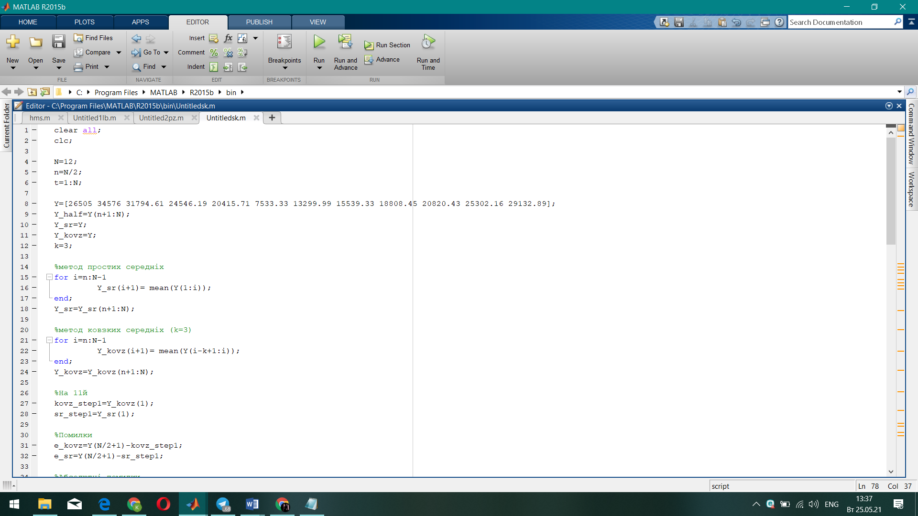

Рисунок 3.1 — Програмна реалізація методу КС.

Реалізація методу простих середніх

На рис. 3.2, наведена ілюстрація програмної реалізації методу простих середніх, де Y – вхідні дані.

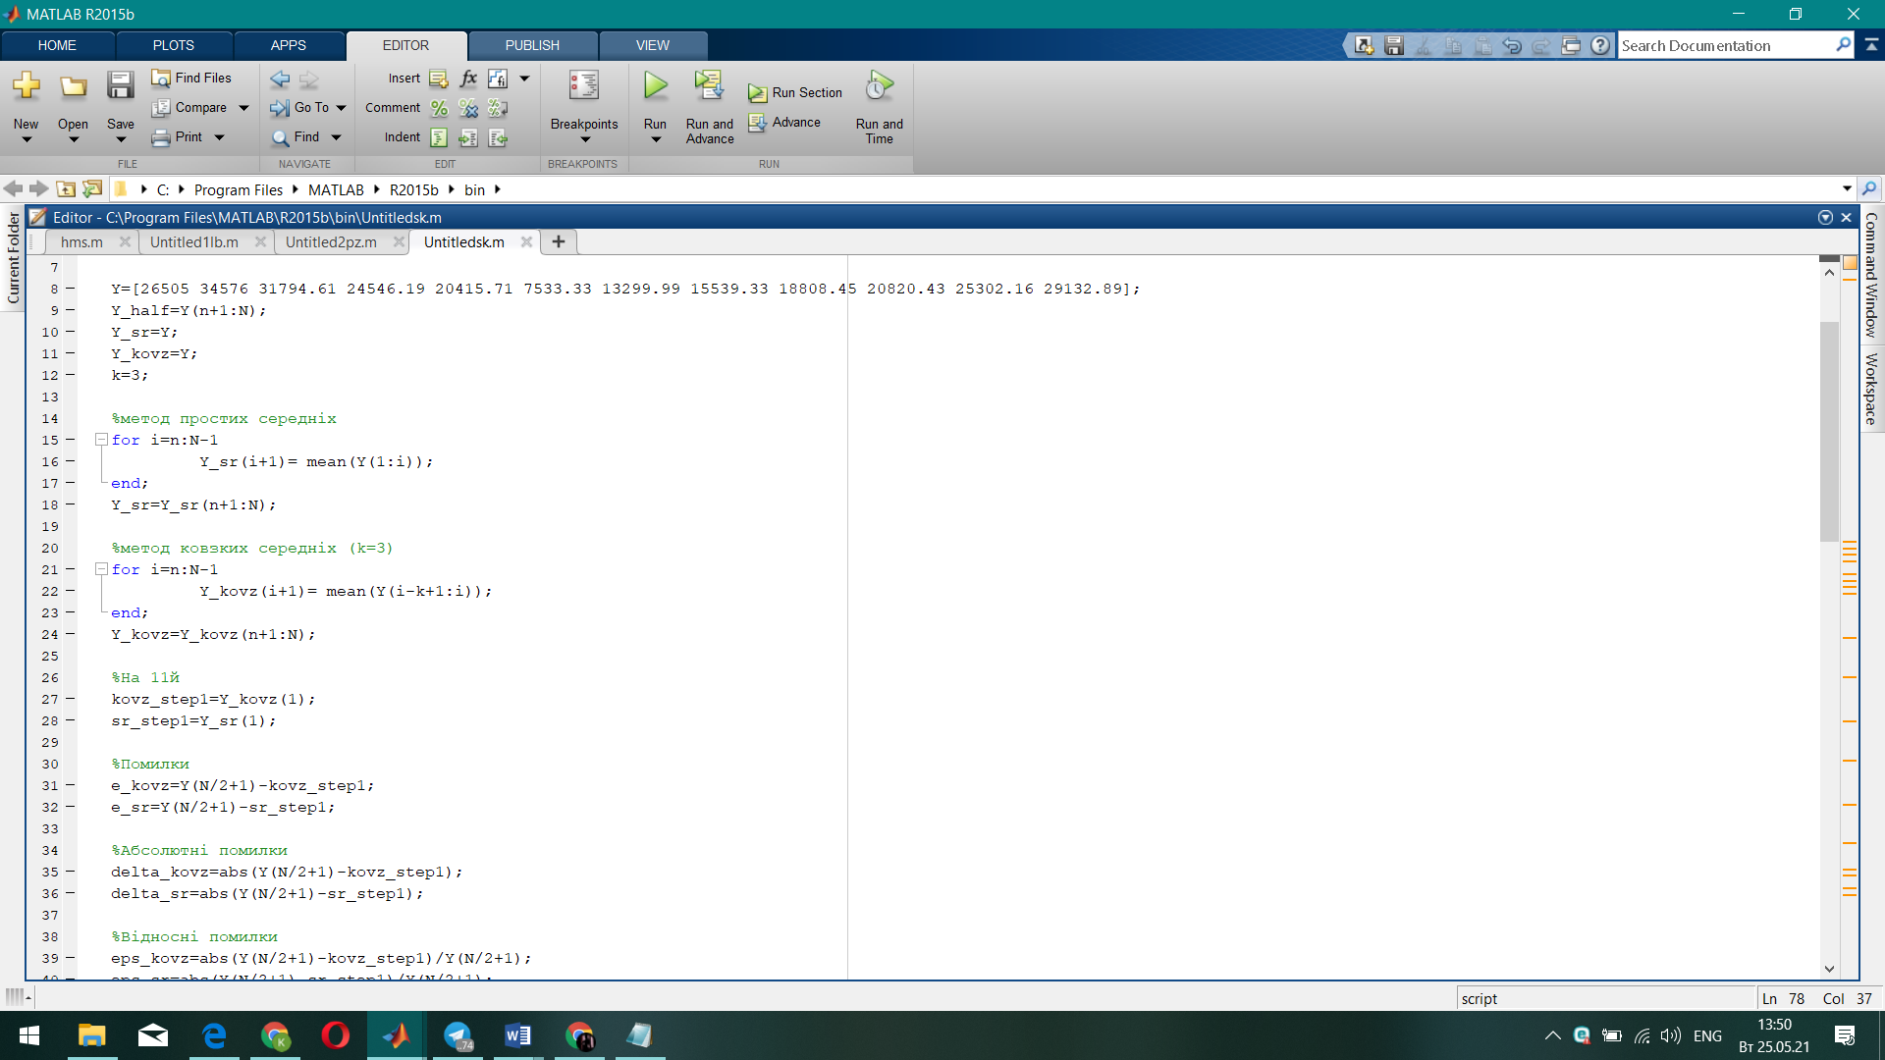

Рисунок 3.2 – Програмна реалізація методу ПС.

Завдання 4. Отримання результатів досліджень

Результати досліджень наведені на рис. 4.1.

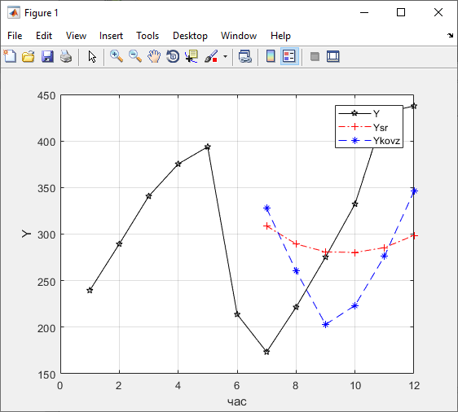

Рисунок 4.1 – Графічна ілюстрація заданого часового ряду та прогнозування, створеного на основі КС та ПС

Завдання 5. Оцінка точності побудованого прогнозу за множиною показників. Занесення отриманих результатів розрахунку в порівняльну таблицю.

Оцінка точності прогнозів проводиться за такими ознаками:

1. Помилка прогнозу:

(5.1)

1. Абсолютна помилка прогнозу:

(5.2)

1. Середня абсолютна помилка прогнозу:

MAE = ; (5.3)

1. Відносна похибка прогнозу:

j = ∙ 100; (5.4)

1. Середня абсолютна відсоткова помилка:

MAPE = ∙∙ 100%; (5.5)

1. Середня відсоткова помилка:

MPE = ; (5.6)

1. Коефіцієнт детермінації:

= 1 - . (5.7)

Таблиця 2 – Отримані у результаті розрахунків дані

|  |  |  |  |  |  |  |  |  |
| --- | --- | --- | --- | --- | --- | --- | --- | --- |
| Метод прогнозу /показник точності прогнозу | Прогноз (на один часовий інтервал вперед) | Помилка прогнозу | Абсол. помилка прогнозу | Відн. помилка прогнозу | Сер. абс. помилка прогнозу | Сер. абс. відсоткова помилка прогнозу | Сер. відсотк. помилка прогнозу | Коеф. детерм. |
| Метод крайніх точок | 208.6600 | -35.26 | 35.26 | 0.2033 | 127.71 | 35.4561 | 28.678 | 0.22 |
| Метод середніх точок | 310.5028 | -137.1028 | 137.1028 | 0.7907 | 87.6083 | 32.4343 | -11.7763 | 0.0133 |
| ЛМ | 327.5562 | -154.1562 | 154.1562 | 0.8890 | 84.6940 | 34.5528 | 34.5528 | 0.0631 |
| ПМ | 188.4434 | -15.0434 | 15.0434 | 0.0868 | 788.6305 | 27.883 | 17.8830 | 0.8136 |
| ЕМ | 313.1069 | -139.7069 | 139.7069 | 0.8057 | 82.0277 | 31.8018 | 31.8018 | 0.0844 |
| НМ | 213.8 | -40.4 | 40.4 | 0.233 | 50.7667 | 17.6905 | 9.9243 | -4.1575 |
| НММ1 | 139.6 | 33.8 | 33.8 | 0.8051 | 61.55 | 25.6474 | 18.708 | -0.8708 |
| НММ2 | 116.0753 | 57.3247 | 57.3247 | 0.3306 | 50.8698 | 18.2653 | 7.2002 | -1.3474 |
| КС | 327.6333 | -154.2333 | 154.2333 | 0.8895 | 10334 | 37.0461 | 1.5533 | 0.0985 |
| ПС | 308.7333 | -135.3333 | 135.3333 | 0.7805 | 9079.9 | 31.9706 | -4.9428 | 0.0683 |

ВИСНОВКИ

Було досліджено формування прогнозів на основі КС та ПС. Після програмної реалізації даних прогнозів та проведення їх порівняльної характеристики між собою та з реальним результатом прогнозованої точки у часовому ряді можна зробити висновок, що дані методи мають незадовільну точність, адже середня абсолютна відсоткова помилка дорівнює 37.0461% та 31.9706.

Отже, метод ковзаючих середніх (КС) та метод простих середніх не підходять для прогнозування даного часового ряду.